Rozpočet a specifikace
Číslo akce: 0123/53/25
Číslo jednací: 06645/UL/25
Číslo spisu: S/06645/UL/25

256908 ZC02a  Rok: 2025 |  |  |  | Pastva extensivní | 15158,25 |  | M.J. Celková cena
Rozpočet: |  |  |  |  |  |  | Všechny ceny jsou uvedeny v Kč
 |  |  | 2025
 | ID | Kód | Opatření a činnost |  |  | Množství |  | M.J. | Celková cena
 |  |  | Sady pod Lovošem
 | 87772 | ZC02 | Pastva
 |  | ZC02a | Pastva extenzivní |  |  | 4.7012 |  | ha | 70 518,00
 |  |  | Základní částka |  |  |  |  |  | 5 000,00
 |  |  |  |  |  |  |  | Cena | 75 518,00
 |  |  | Sady pod Lovošem
 | 87773 | ZC04 | Sečení travního porostu a rákosin
 |  | ZC04g | Seč těžkou mechanizací s využitím/likvidací hmoty v lokalitě |  |  | 3.1341 |  | ha | 15 670,50
 |  |  |  |  |  |  |  | Cena | 15 670,50
 |  |  | Sady pod Lovošem
 | 87774 | ZC04 | Sečení travního porostu a rákosin
 |  | ZC04g | Seč těžkou mechanizací s využitím/likvidací hmoty v lokalitě |  |  | 2.2582 |  | ha | 11 291,10
 |  |  |  |  |  |  |  | Cena | 11 291,10

Souhrnný rozpočet: Všechny ceny jsou uvedeny v Kč
Rok | Cena bez DPH
2025 | 102 479,60
Celkem | 102 479,60

Specifikace díla:
Odkaz na mapové dílo
2025

87772
ZC02
Pastva
75
518,00 Kč

ZC02a
Pastva extenzivní
Popis opatření:
Sady pod Lovošem - pastva skotu na p. p. č. 542/10, 542/12, 586/8, 542/7, 542/4, 542/5, 542/2, k. ú. Boreč u Lovosic. Celková plocha vyznačená zákresem nad ortofotomapou má rozlohu 5,2235 ha. Z důvodu ponechaných dřevin je plocha k pastvě snížena o 10 %, k výpasu je tedy 4,7012 ha. Opatření bude provedeno dle zákresu nad ortofotomapou, v termínu od účinnosti Dohody do 20. 11. 2025. Součástí opatření je i doprava zvířat na lokalitu a zajištění nezbytné péče o stádo po dobu pastvy. Pastva bude probíhat v souladu se schváleným standardem PPKD 02-003:2015 Pastva.

 |  | Sady pod Lovošem
87773 | ZC04 | Sečení travního porostu a rákosin | 15 670,50 Kč
 | ZC04g | Seč těžkou mechanizací s využitím/likvidací hmoty v lokalitě

Popis opatření:
Sady pod Lovošem - mechanizované kosení nedopasků na p. p. č. 542/10, 542/12, 586/8, 542/7, 542/4, 542/5, 542/2, k. ú. Boreč u Lovosic; Celková plocha vyznačená zákresem nad ortofotomapou má rozlohu 5,2235 ha. Z důvodu nesouvislého výskytu nedopasků – výmladků křovin a ponechaných dřevin, budou nedopasky odstraněny na 60 % plochy z celkové rozlohy, tedy na 3,1341 ha. Nedopasky (výmladky křovin) budou zmulčovány a ponechány na místě. Opatření bude provedeno dle zákresu nad ortofotomapou, v termínu od účinnosti Dohody do 20. 11. 2025.

 |  | Sady pod Lovošem
87774 | ZC04 | Sečení travního porostu a rákosin | 11 291,10 Kč
 | ZC04g | Seč těžkou mechanizací s využitím/likvidací hmoty v lokalitě
Popis opatření:
Sady pod Lovošem - mechanizované kosení nedopasků – výmladků křovin po pastvě ze zemědělských dotací na p.p.č. 642/1, 1336, 567/1, 567/2, 532/1, 569, 570/1, 573/2 k. ú. Vchynice Celková plocha vyznačená zákresem nad ortofotomapou má rozlohu 7,5274 ha. Z důvodu nesouvislého výskytu nedopasků – výmladků a ponechaných dřevin, budou nedopasky odstraněny na 30 % plochy z celkové rozlohy, tedy na 2,2582 ha. Výmladky křovin budou zmulčovány a ponechány na místě. Opatření bude provedeno dle zákresu nad ortofotomapou, v termínu od účinnosti Dohody do 20. 11. 2025.

87772 [ZC02] Pastva, 87773 [ZC04] Sečení nedopasků, [ZC04g] Seč těžkou mechanizací s využitím/likvidací hmoty v lokalitě
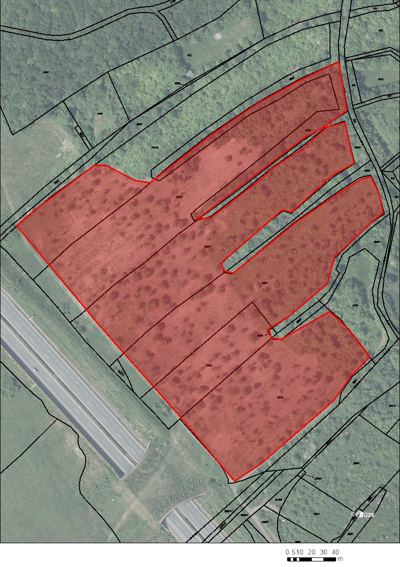

87774 [ZC04] Sečení travního porostu a rákosin
[ZC04g] Seč těžkou mechanizací s využitím/likvidací hmoty v lokalitě
